Po návratu písemka na opakování mechů a karaďorostů!!!! Opakování formou křížovky:
1.
2. |  |  |  |  |  |  |  |  |  | X
3.
4.
5.
6.
7.
8.
 |  |  |  |  |  |  | X
9.
10.
11.
12.
13.
14.

- Geologické období, kdy zaznamenali kapraďorosty největší rozvoj
- Ze stromových přesliček a plavuní vzniklo ………….. ………………….
- Roční období, kdy má přeslička rolní hnědou lodyhu s výtrusy
- Známý druh mechu, jeden z největších u nás, tvoří polštáře, má vzpřímenou lodyžku a úzké protáhlé listy
- Soubor buněk u rostlin, které mají stejný tvar a funkci
- Samičí pohlavní orgán mechů
- Příbuzní játrovkám
- Název těla mechorostů
- Základní stavební jednotka živého organismu
- Hasivka orličí je naše největší ………………
- Zástupci kapraďorostů s vidličnatým větvením stonku
- Zástupci kapraďorostů, mají postranní stonky v přeslenu
- Samčí pohlavní orgány mechů
- Rozmnožovací částice mechorostů a kapraďorostů
Tajenka:
Přečíst si v učebnici text na straně 68 – 69 Kořen semenných rostlin
Do sešitu vystřihnout a nalepit poznámky pod čarou – pokud nelze vytisknout, pak přepsat a překreslit do sešitu
Vyplnit pracovní sešit na str. 35
Orgány semenných rostlin
Vegetativní – umožňují růst rostliny (kořen, stonek, list)
Reprodukční – složí k rozmnožování (květ, plod, semeno)
KOŘEN – podzemní část rostliny
- Funkce: upevňuje rostlinu v půdě, čerpá z půdy vodu a živiny, zásobní funkce (ukládání látek do zásoby)
- Přeměny: příchytné (břečťan), bulvy (celer, ředkvička), haustoria – parazitické (jmelí), hlízy (jiřiny), vzdušné kořeny (orchidej)
- Význam: potrava, krmivo, léčitelství, koření
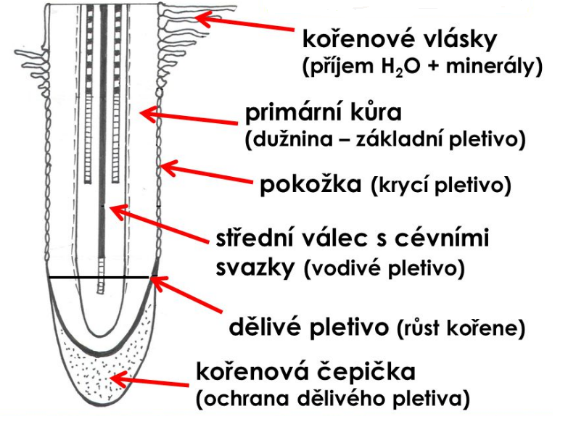
- Stavba:

